Lembar Kerja Individu ke-2
Nama & NPM | Topik: | Tanggal:
AZILZAH NUR ZANAFA  G1A022003 | Operator | 7 September 2022
No. 1] Identifikasi Masalah:
- Uraikan permasalahan dan variabel
public class OperatorAritmatika{
public static void main(String[] args) {
// deklarasi nilai
int a = 20, b = 3;
//operator aritmatika
System.out.println("a: " +a);
System.out.println("b: " +b);
System.out.println("a + b = " + (a + b));
} }
Luaran:
a: 20
b: 3
a + b = 23
Latihan 1
Susun kode Java untuk perhitungan dengan ekspresi (2*3 + 6 / 2 - 4). Simpulkan urutan prioritas operator yang dijalankan ekspresi tersebut!
[No.1] Analisis dan Argumentasi
- Saya mengusulkan permasalahan ini dapat diatasi dengan cara mendeklarasikan masing-masing nilai pada soal Latihan 1 yaitu (2*3 + 6 / 2 - 4) dengan menggunakan tipe data int dan melakukan perhitungan sesuai dengan aturan Operator Aritmatika.
- Alasan solusi ini karena nilai pada soal Latihan 1 itu berupa angka dan tipe data int cocok digunakan untuk mendeklarasikan nilai tersebut dan juga hasil operasi matematika ini akan mengikuti tipe data Operand. Apabila Operand bernilai int maka hasilnya int juga.
- Perbaikan kode program yaitu dengan cara mendeklarasikan seluruh nilai pada soal Latihan 1 seperti angka 2,3,6,2 dan 4 menggunakan tipe data int dan buat variabelnya seperti int a = 2, int b = 3, int c = 6, int d = 2, dan int e = 4. Pada deklarasi outputnya untuk mendapatkan hasil dituliskan kembali soal Latihan 1 dengan mengganti angkanya menggunakan huruf atau tuliskan kembali sesuai variabel yang ditulis agar nantinya bisa menghasilkan luaran.
[No.1 ] Penyusunan Algoritma dan Kode Program
- Algoritma
- Membuat new project
- Membuat deklarasi nama kelas
- Menuliskan deklarasi main method
- Menuliskan deklarasi tipe data dan variabel atau deklarasi nilai
- Menuliskan deklarasi output
- Kode program dan luaran
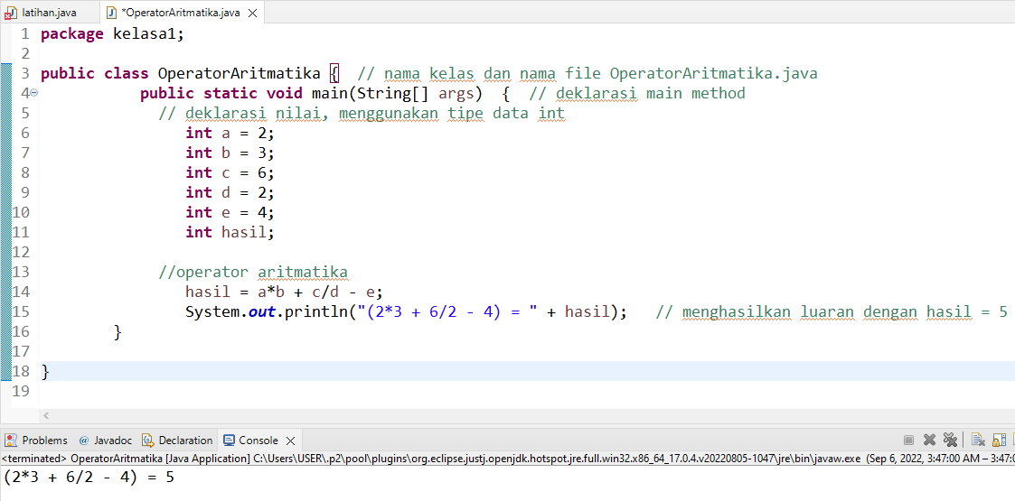
Analisa luaran yang dihasilkan :
Pada luaran yang dihasilkan telah sesuai dengan program yang dibuat. Tipe data yang digunakan sudah sesuai dengan aturan penulisannya dan sudah sesuai dengan permintaan data. Perhitungan dan hasilnya pun sudah sesuai dengan penggunaan operator aritmatika.
[No.1] Kesimpulan
- Analisa
Kesimpulannya adalah pada program ini saya menggunakan bentuk kelas public agar program yang dibuat dapat diakses dari kelas lain. Pada program ini saya menampilkan program tentang operator aritmatika. Operator ini digunakan untuk melakukan operasi aritmatika (perhitungan). Pada perhitungan dengan ekspresi pada soal Latihan 1 ini (2*3 + 6 / 2 - 4) urutan prioritas operator yang dijalankan adalah :
- Urutan prioritas mulai dari atas ke bawah yaitu dari perkalian( * ) dan pembagian ( / ), lalu penjumlahan ( + ) dan pengurangan ( - )
- Setelah itu urutan prioritas juga dimulai dari sebelah kiri ke kanan, dimulai dengan perkalian( * ) lalu pembagian ( / ). Artinya hitung dahulu 2*3 = 6 lalu setelah itu hitung 6/2 = 3
- Setelah didapatkan hasil perkalian dan pembagian, maka lanjutkan dengan penjumlahan ( + ) dan pengurangan ( - ) dan menghasilkan ((6 + 3) – 4) = (9-4) = 5.

[No. 2] Identifikasi Masalah:
- Uraikan permasalahan dan variabel
public class OperatorPenugasan {
public static void main(String[] args) {
// deklarasi nilai
int a = 20, b = 3;
//operator penugasan
b += a;
System.out.println("Penambahan : " + b);
}
}
Luaran:
Penambahan : 23
Latihan 2.
Susun kode untuk menampilkan perhitungan dengan operator ( -=, *=, /=, %=)! Simpulkan hasilnya!
[No.2] Analisis dan Argumentasi
- Saya mengusulkan permasalahan ini dapat diatasi dengan cara menambahkan perhitungan dengan operator ( -=, *=, /=, %=) pada program tersebut.
- Alasan solusi ini karena agar tidak hanya menampilkan perhitungan dengan operator ini ( += ) saja tetapi dapat juga menampilkan perhitungan dengan operator lainnya seperti ini ( -=, *=, /=, %=).
- Pada program ini tidak diperlukan perbaikan kode program karena tidak ada yang salah /eror dalam program ini, tetapi hanya perlu ditambahkan atau ditampilkan perhitungan dengan operator ( -=, *=, /=, %=) saja.
[No.2 ] Penyusunan Algoritma dan Kode Program
- Algoritma
- Membuat new project
- Membuat deklarasi nama kelas
- Menuliskan deklarasi main method
- Menuliskan deklarasi tipe data dan variabel atau deklarasi nilai
- Menuliskan deklarasi output
- Kode program dan luaran
Kode program :
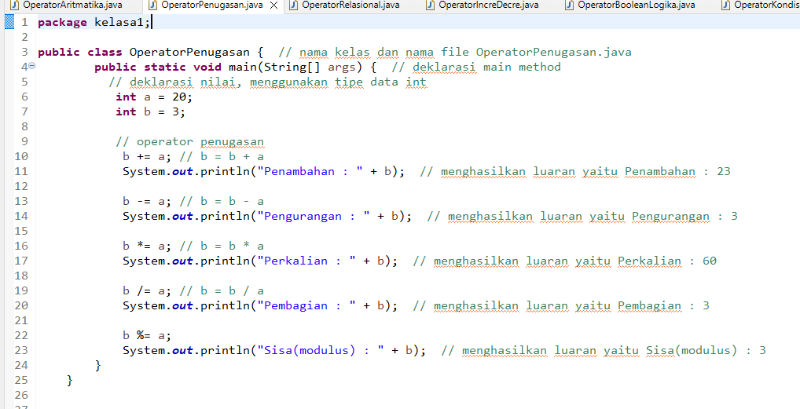
Luaran :
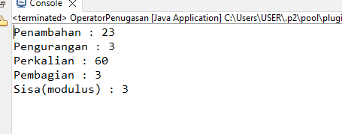
Analisa luaran yang dihasilkan :
Pada luaran yang dihasilkan telah sesuai dengan program yang dibuat. Tipe data yang digunakan sudah sesuai dengan aturan penulisannya dan sudah sesuai dengan permintaan data. Perhitungan dan hasilnya pun sudah sesuai dengan penggunaan operator penugasan.
[No.2] Kesimpulan
- Analisa
Kesimpulannya adalah pada program ini saya menggunakan bentuk kelas public agar program yang dibuat dapat diakses dari kelas lain. Pada programan ini saya menampilkan program tentang operator penugasan. Operator ini digunakan untuk memberikan nilai variabel dan juga operator ini biasa disebut operator penugasan gabungan karena operator ini bergabung dengan operator aritmatika . Pada program ini dapat kita simpulkan hasilnya bahwa pada penambahan itu terjadi penjumlahan biasa dari b+=a yaitu 20+3 = 23, pada operator lainnya pun juga sama terjadi perhitungan biasa tetapi pada penggunaan operator ini hasilnya menggunakan hasil terakhir yang keluar misal b+=a yaitu 20+3 = 23, maka pada b-=a nilai b nya akan menggunakan hasil nilai b yang terakhir keluar yaitu 23 bukan nilai b yang pertama yaitu 20, jadi b-=a yaitu 23-20 = 3 begitupun seterusnya b*=a yaitu 3*20 = 60 dan b/=a yaitu 60/20 = 3, kecuali pada sisa(modulus). Pada sisa(modulus) tetap menggunakan nilai variabel a dan b yang awal yaitu a=20 dan b=3, oleh karena itu b%=a yaitu 3/20 menghasilkan sisa 3 karena hasil dari 3/20 adalah 0 dan menghasilkan sisa 3.

[No. 3] Identifikasi Masalah:
- Uraikan permasalahan dan variabel
public class OperatorRelasional {
public static void main(String[] args) {
int nilaiA = 12;
int nilaiB = 4;
boolean hasil;
System.out.println(" A = " + nilaiA + "\n B = " + nilaiB);
// apakah A lebih besar dari B?
hasil = nilaiA > nilaiB;
System.out.println("\n Hasil A > B = "+ hasil);
// apakah A lebih kecil dari B?
hasil = nilaiA < nilaiB;
System.out.println("\n Hasil A < B = "+ hasil);
// apakah A lebih besar samadengan B?
hasil = nilaiA >= nilaiB;
System.out.println("\n Hasil A >= B = "+ hasil);
// apakah A lebih kecil samadengan B?
hasil = nilaiA <= nilaiB;
System.out.println("\n Hasil A <= B = "+ hasil);
// apakah nilai A sama dengan B?
hasil = nilaiA == nilaiB;
System.out.println("\n Hasil A == B = "+ hasil);
// apakah nilai A tidak samadengan B?
hasil = nilaiA != nilaiB;
System.out.println("\n Hasil A != B = "+ hasil);
}
}
Luaran:
A = 12
B = 4
Hasil A > B = true
Hasil A < B = false
Hasil A >= B = true
Hasil A <= B = false
Hasil A == B = false
Hasil A != B = true
Latihan 3
Susunlah perintah kode dengan operator relasional (<, >, <=, >=, =, ==, !=) untuk nilai a dan b yang menghasilkan luaran TRUE!
[No.3] Analisis dan Argumentasi
- Saya mengusulkan permasalahan ini dapat diatasi dengan cara menukar posisi antara B dan A dan mengganti salah satunya dengan variabel yang sama pada hasil luaran false.
- Alasan solusi ini karena agar perintah kode dengan operator relasional (<, >, <=, >=, =, ==, !=) untuk nilai a dan b menghasilkan luaran TRUE.
- Perbaikan kode program ini dengan cara menukar posisi antara B dan A pada hasil luaran false yaitu A < B ditukar posisi menjadi B < A dan A <= B ditukar posisi menjadi B <= A dan mengganti salah satunya dengan variabel yang sama pada hasil luaran false yaitu A == B menjadi A == A atau B == B karena A tidak mungkin hasilnya samadengan B maka harus diganti salah satunya.
[No.3] Penyusunan Algoritma dan Kode Program
- Algoritma
- Membuat new project
- Membuat deklarasi nama kelas
- Menuliskan deklarasi main method
- Menuliskan deklarasi tipe data dan variabel atau deklarasi nilai
- Menuliskan deklarasi output
- Kode program dan luaran
Kode program :
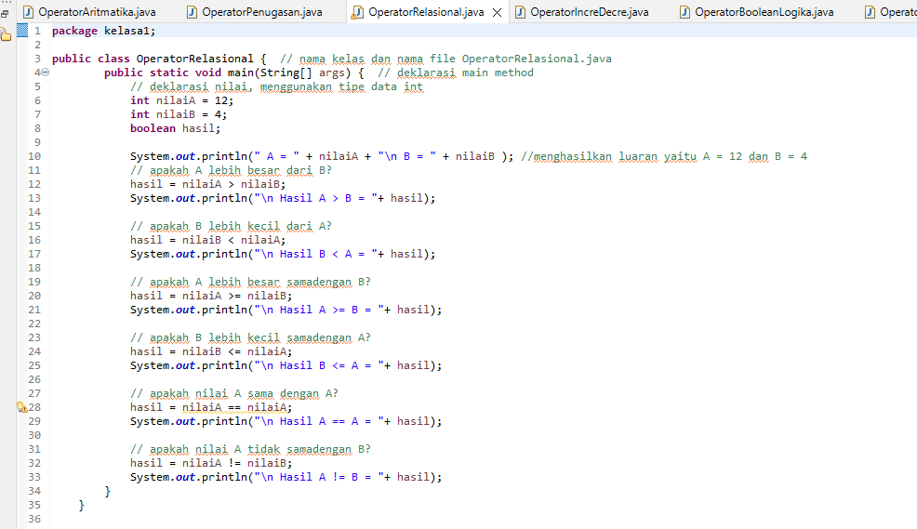

Luaran :
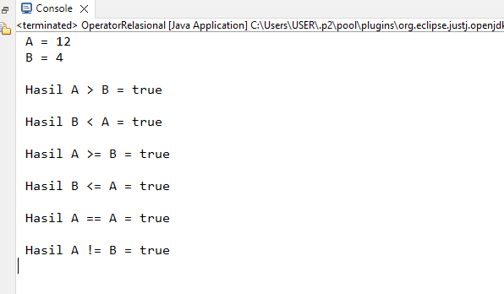
Analisa luaran yang dihasilkan :
Pada luaran yang dihasilkan telah sesuai dengan program yang dibuat. Tipe data yang digunakan sudah sesuai dengan aturan penulisannya dan sudah sesuai dengan permintaan data. Penulisan programnya pun sudah sesuai dengan penggunaan operator relasional.
[No.3] Kesimpulan
- Analisa
Kesimpulannya adalah pada program ini saya menggunakan bentuk kelas public agar program yang dibuat dapat diakses dari kelas lain. Pada programan ini saya menampilkan program tentang operator relasional. Operator ini digunakan untuk membandingkan dua variabel. Untuk menghasilkan luaran nilai a dan b adalah TRUE pada program ini maka diperlukan perbaikan pada programnya yaitu dengan cara menukar posisi antara B dan A yang menghasilkan luaran false yaitu A < B ditukar posisi menjadi B < A dan A <= B ditukar posisi menjadi B <= A dan mengganti salah satunya dengan variabel yang sama yang menghasilkan luaran false yaitu A == B menjadi A == A atau B == B karena A tidak mungkin hasilnya samadengan B maka harus diganti salah satunya. Disini saya memilih menggunakan A == A.

[No. 4] Identifikasi Masalah:
- Uraikan permasalahan dan variabel
public class operator {
public static void main(String[] args) {
// deklarasi nilai
int a = 5;
System.out.println("a: " +a);
System.out.println("b: " + (a++));
} }
Luaran:
a: 5
b: 5
Latihan 4.
4.1. Susunlah kode program untuk menghasilkan luaran nilai a = 5 dan b = 6 dengan pre/post increment dan pre/post decrement.
4.2. Simpulkan hasil perbandingan Anda (pre/post increment, pre/post decrement)!
[No.4] Analisis dan Argumentasi
- Saya mengusulkan permasalahan ini dapat diatasi dengan cara untuk pre increment itu ditampilkan dulu nilai a nya lalu kemudian operator pre incrementnya, untuk post increment tampilkan dulu operator post incrementnya baru nilai a nya, untuk pre decrement sama cara menampilkan hasilnya dengan pre increment begitu juga post decrement cara menampilkannya sama dengan post increment.
- Alasan solusi ini agar menghasilkan luaran nilai a = 5 dan b = 6 dengan pre/post increment dan pre/post decrement.
- Perbaikan kode program dengan cara untuk pre increment itu ditampilkan dulu nilai a nya lalu kemudian operator pre incrementnya, untuk post increment tampilkan dulu operator post incrementnya baru nilai a nya. Pada increment ini menggunakan nilai int = 5. Untuk pre decrement sama cara menampilkan hasilnya dengan pre increment begitu juga post decrement cara menampilkannya sama dengan post increment. Pada decrement ini menggunakan nilai int = 6.

[No.4] Penyusunan Algoritma dan Kode Program
- Algoritma
- Membuat new project
- Membuat deklarasi nama kelas
- Menuliskan deklarasi main method
- Menuliskan deklarasi tipe data dan variabel atau deklarasi nilai
- Menuliskan deklarasi output
- Kode program dan luaran
Kode program :
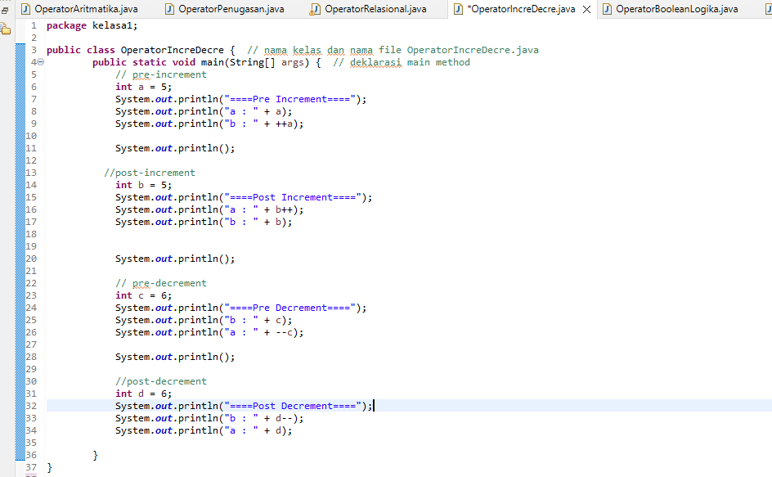
Luaran :
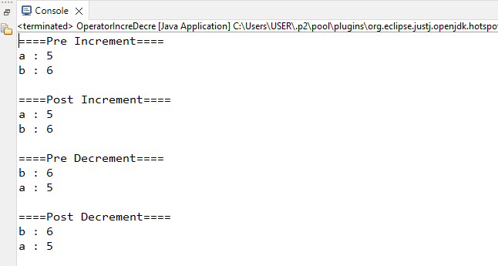
Analisa luaran yang dihasilkan :
Pada luaran yang dihasilkan telah sesuai dengan program yang dibuat. Tipe data yang digunakan sudah sesuai dengan aturan penulisannya dan sudah sesuai dengan permintaan data. Penulisan programnya pun sudah sesuai dengan penggunaan operator pre/post increment dan pre/post decrement.
[No.4] Kesimpulan
- Analisa
Kesimpulannya adalah pada program ini saya menggunakan bentuk kelas public agar program yang dibuat dapat diakses dari kelas lain. Pada program ini saya menampilkan program tentang operator pre/post increment dan pre/post decrement. Kedua operator ini digunakan pada operand bilangan bulat. Operator increment untuk menaikan nilai variabel sebesar satu, Operator decrement untuk menurunkan nilai variabel sebesar satu. Menurut saya hasil perbandingan dari pre/post increment dengan pre/post decrement yaitu untuk pre increment itu ditampilkan dulu nilai a nya lalu kemudian operator pre incrementnya, untuk post increment tampilkan dulu operator post incrementnya baru nilai a nya. Pada increment ini menggunakan nilai int = 5. Untuk pre decrement sama cara menampilkan hasilnya dengan pre increment begitu juga post decrement cara menampilkannya sama dengan post increment. Pada decrement ini menggunakan nilai int = 6.

[No. 5] Identifikasi Masalah:
- Uraikan permasalahan dan variabel
public class operator {
public static void main(String[] args) {
// deklarasi nilai
boolean a = true;
boolean b = false;
System.out.println("Hasil logika (a && b) : " + (a && b));
} }
Luaran:
Hasil logika (a && b) : false
Latihan 5
Susun kode program dengan mengubah nilai a dan b untuk menghasilkan luaran true dengan operator && (AND)dan operator ||. Beri kesimpulan!
[No.5] Analisis dan Argumentasi
- Saya mengusulkan permasalahan ini dapat diatasi dengan cara mengubah salah satu nilai antara a dan b yaitu nilai b dari false ke true .
- Alasan solusi ini karena untuk menghasilkan luaran true dengan operator && (AND) dan operator || (OR) maka nilai a dan b harus bernilai true.
- Perbaikan kode program yaitu dengan cara mengubah nilai b yang tadi nya bernilai false menjadi bernilai true agar luaran yang dihasilkan adalah true.
[No.5] Penyusunan Algoritma dan Kode Program
- Algoritma
- Membuat new project
- Membuat deklarasi nama kelas
- Menuliskan deklarasi main method
- Menuliskan deklarasi tipe data dan variabel atau deklarasi nilai
- Menuliskan deklarasi output
- Kode program dan luaran
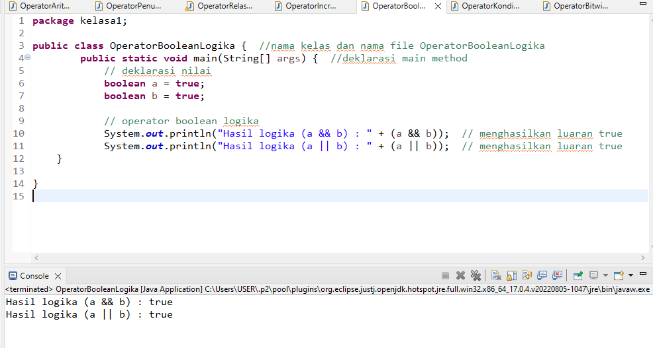
Analisa luaran yang dihasilkan :
Pada luaran yang dihasilkan telah sesuai dengan program yang dibuat. Tipe data yang digunakan sudah sesuai dengan aturan penulisannya dan sudah sesuai dengan permintaan data. Penulisan programnya pun sudah sesuai dengan penggunaan operator Boolean logika.

[No.5] Kesimpulan
- Analisa
Kesimpulannya adalah pada program ini saya menggunakan bentuk kelas public agar program yang dibuat dapat diakses dari kelas lain. Pada programan ini saya menampilkan program tentang operator Boolean logika. Operator ini digunakan untuk menghasilkan ataupun menentukan suatu nilai itu bernilai true atau false. Untuk menghasilkan luaran true pada nilai a dan b dengan operator && (AND) dan operator || (OR) adalah dengan cara mengubah nilai b yang tadi nya bernilai false menjadi bernilai true agar luaran yang dihasilkan true semua, sebab pada operator && (AND) akan menghasilkan true apabila kedua operand bernilai true begitu juga dengan operator || (OR) akan menghasilkan true apabila kedua atau salah satu operand bernilai true.

[No. 6] Identifikasi Masalah:
- Uraikan permasalahan dan variabel
public class OperatorKondisi{
public static void main( String[] args ){
String status = "";
int nilai = 80;
status = (nilai > 60)?"Lulus":"Gagal";
System.out.println( status );
} }
Luaran:
Lulus
Latihan 6
Susun kode program! Dengan informasi berikut:
Diketahui nama variabel Jam = 12
Apabila jam < 12 maka tampil "Selamat Pagi", apabila jam > 12 maka tampil "Selamat Malam".
[No.6] Analisis dan Argumentasi
- Saya mengusulkan permasalahan ini dapat diatasi dengan cara mengubah nilai tipe data int dan variabelnya serta mengubah ekspresi-ekspresinya.
- Alasan solusi ini agar menghasilkan tampilan/luaran apabila jam < 12 maka tampil "Selamat Pagi", apabila jam > 12 maka tampil "Selamat Malam".
- Perbaikan kode program yaitu dengan cara mengubah nilai tipe data int dengan 12 dan variabelnya diubah menjadi jam seperti berikut int jam = 12, serta mengubah ekspresinya dengan (jam < 12)?"Selamat Malam":"Selamat Pagi"; dan (jam > 12)?"Selamat Pagi":"Selamat Malam";.
[No.6] Penyusunan Algoritma dan Kode Program
- Algoritma
- Membuat new project
- Membuat deklarasi nama kelas
- Menuliskan deklarasi main method
- Menuliskan deklarasi tipe data dan variabel atau deklarasi nilai
- Menuliskan deklarasi output
- Kode program dan luaran
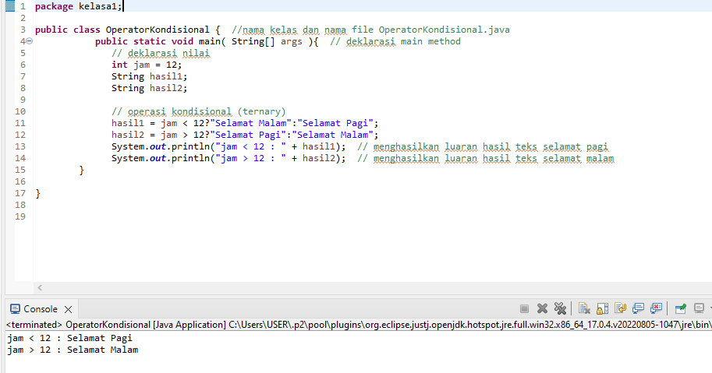
Analisa luaran yang dihasilkan :
Pada luaran yang dihasilkan telah sesuai dengan program yang dibuat. Tipe data yang digunakan sudah sesuai dengan aturan penulisannya dan sudah sesuai dengan permintaan data. Penulisan programnya pun sudah sesuai dengan penggunaan operator kondisional.
[No.6] Kesimpulan
- Analisa
Kesimpulannya adalah pada program ini saya menggunakan bentuk kelas public agar program yang dibuat dapat diakses dari kelas lain. Pada programan ini saya menampilkan program tentang operator kondisional. Operator ini mirip dengan operator ternary yang identik dengan symbol ? (tanya) dan : (titik dua). Untuk menghasilkan apabila jam < 12 maka tampil "Selamat Pagi" dan apabila jam > 12 maka tampil "Selamat Malam" diperlukan perbaikan program yaitu dengan cara mengubah variabelnya menjadi jam dan nilai tipe data intnya dengan 12 seperti berikut int jam = 12, serta mengubah ekspresinya dengan (jam < 12)?"Selamat Malam":"Selamat Pagi"; dan (jam > 12)?"Selamat Pagi":"Selamat Malam";.

[No. 7] Identifikasi Masalah:
- Uraikan permasalahan dan variabel
Contoh 7 :
public class operatorBitwise {
public static void main(String[] args) {
int a = 10;
int b = 7;
int hasil;
hasil = a & b;
System.out.println("Hasil dari a & b : " + hasil );
hasil = a | b;
System.out.println("Hasil dari a | b : " + hasil );
hasil = a ^ b;
System.out.println("Hasil dari a ^ b : " + hasil );
} }
Luaran:
Hasil dari a & b : 6
Hasil dari a | b : 7
Hasil dari a ^ b : 1
Latihan 7
Susun kode tambahan dari Contoh 7 untuk melakukan perhitungan dengan operator (>>, <<). Hubungkan hasil luaran dengan perhitungan manual bilangan biner!
[No.7] Analisis dan Argumentasi
- Saya mengusulkan permasalahan ini dapat diatasi dengan cara menambahkan atau menampilkan perhitungan dengan operator (>>, <<) pada program contoh 7.
- Alasan solusi ini agar dapat menampilkan luaran dari perhitungan-perhitungan dari program yang telah dibuat.
- Pada program ini tidak diperlukan perbaikan kode program karena tidak ada yang salah /eror dalam program ini, tetapi hanya perlu ditambahkan atau ditampilkan perhitungan dengan operator ( >>, << ) saja.
[No.7] Penyusunan Algoritma dan Kode Program
- Algoritma
- Membuat new project
- Membuat deklarasi nama kelas
- Menuliskan deklarasi main method
- Menuliskan deklarasi tipe data dan variabel atau deklarasi nilai
- Menuliskan deklarasi output
- Kode program dan luaran
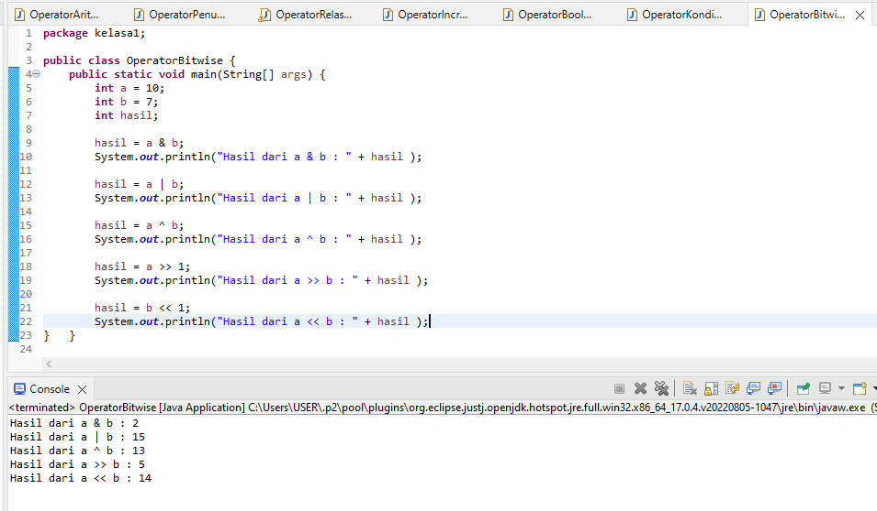
Analisa luaran yang dihasilkan :
Pada luaran yang dihasilkan telah sesuai dengan program yang dibuat. Tipe data yang digunakan sudah sesuai dengan aturan penulisannya dan sudah sesuai dengan permintaan data. Penulisan programnya pun sudah sesuai dengan penggunaan operator bitwise.
[No.7] Kesimpulan
- Analisa
Kesimpulannya adalah pada program ini saya menggunakan bentuk kelas public agar program yang dibuat dapat diakses dari kelas lain. Pada programan ini saya menampilkan program tentang operator bitwise. Operator ini digunakan untuk melakukan operasi secara langsung terhadap bit suatu bilangan. Disini saya akan menghubungkan hasil luaran dengan perhitungan manual bilangan biner :
Luaran | Perhitungan manual bilangan biner
Hasil dari a & b : 2  Hasil dari a | b : 15  Hasil dari a ^ b : 13  Hasil dari a >> b : 5  Hasil dari a << b : 14 | a & b = 1010  0111  _____+  0010 = 2  a | b = 1010  0111  _____+  1101 = 13  a ^ b = 1010  0111  _____+  1111 = 15  a >> b = 1010 >> 0 1 0 1  2^3 2^2 2^1 2^0  0 4 0 1 = 5  a << b = 111 << 1 1 1 0  2^3 2^2 2^1 2^0  8 4 2 0 = 14
Hasil dari luaran dan perhitungan manual bilangan biner memiliki nilai yang sama atau sesuai dengan program yang dibuat.

Refleksi
- Pengalaman belajar
Menurut saya setelah 2 minggu belajar dan praktikum MK. Komputer dan Pemrograman ini membuat saya sedikit paham bagaimana cara membuat suatu program ( coding ) dari awalnya belum bisa sama sekali sedikit demi sedikit sudah bisa menjalankan suatu program walaupun masih tahap dasar dan itu membuat saya sangat senang bisa mempelajari hal baru yang menarik bagi saya.
- Pengetahuan baru
Saya jadi mengetahui bagaimana cara membuat sebuah program dan memperbaiki sebuah program yang salah, tahu tentang dan cara membuat sebuah program menggunakan operator seperti Unary, Binary, serta Ternary dan berbagai jenis operator seperti Operator Aritmatika : +, -, *, / , Operator Penugasan : = , Operator Relasional : , <=, >=, =, ==, != , Operator Increment dan Decrement : ++, -- , Operator Logika : &&, ||, ! , Operator Kondisional (Ternary) : ?: , Operator Bitwise : &, |, ^, ~, <>, >> .
- Tantangan yang dihadapi
Walaupun saya menganggap MK ini sangat menarik dan seru tetapi saya juga mengalami banyak kesulitan seperti menyesuaikan nilai pada operator relasional yang menggunakan hasil Boolean dari salah satu yang bernilai false harus diubah menjadi bernilai true semua, pembuatan program operator post increment dan post decrement yang belum sepenuhnya saya pahami, dan hal lainnya yang membuat programnya tidak dapat dapat berjalan/eror. Disatu sisi saya menyukai MK ini tapi disatu sisi juga saya mengalami kesulitan. Oleh karena itu, saya mencoba untuk terus belajar dan nantinya bisa ahli dalam bidang ini.
Mohon terus bimbing kami agar kami nantinya bisa ahli dalam bidang ini ibu dan para asdos.
Terima kasih atas semua ilmunya ibu dan para asdos.

